Опытно-исследовательская деятельность в детском саду

Исполнитель:
Сибирякова Ольга Викторовна
воспитатель
МБДОУ «Детский сад № 100

г. Таганрог
2020 г.
Введение
«Люди, научившиеся наблюдениям и опытам,
Приобретают способность сами ставить вопросы,
И получать на них фактические ответы, оказываясь,
На более высоком умственном и нравственном уровне.
В сравнении с теми, кто такой школы не прошёл».
К. А. Тимирязев.
В настоящее время стоит вопрос о повышении качества воспитания и образовании детей на всех уровнях образовательной системы. Особым видом педагогической работы, которая будет охватывать, все стороны деятельности ДОУ является — исследование (экспериментирование).
Многие педагоги ДОУ начали подбирать наиболее эффективные пути подхода к детям, учитывая их особенности характера, позволяющие организовывать работу в опытно- исследовательской (экспериментальной) деятельности.
Ребенок должен развиваться не только физически, но и умственно. Развивать мышление, уметь ориентироваться в пространстве, а также творчески. Любая деятельность ребенка, будет проходить эффективно и даст более качественные результаты, если при этом у ребенка имеются сильные мотивы, вызывающие желание действовать активно, с полной отдачей сил, преодолевать жизненные затруднения, настойчиво продвигаться к намеченной цели и успешно добиваться её любым путём.
Одним из ведущих видов деятельности в дошкольном учреждении является исследование (экспериментирование).
Детское исследование (экспериментирование) - сложный процесс, включающий в себя и живое наблюдение, и опыты, проводимые ребенком. В ходе его ребенок постепенно овладевает моделью исследовательской деятельности. Ему доступны приемы простейшего планирования эксперимента, сравнительного анализа наблюдаемых процессов и полученных результатов.
Детское экспериментирование является одним из методов обучения и развития естественно научных представлений дошкольников. В ходе опытной деятельности ребёнок учится наблюдать, размышлять, сравнивать, отвечать на вопросы, делать выводы, устанавливать причинно-следственную связь, соблюдать правила безопасности.
Дети – это маленькие исследователи, окружающий их мир для них загадка. Они маленькие почемучки. Откуда берутся облака, и почему в небе светит радуга, отчего желтеют листья и зачем, осенью птицы улетают на юг? Дадут ответы на десятки «почему» и помогут связать воедино разные природные явления – занимательные эксперименты. Занимательные эксперименты и опыты помогут «увидеть» звук, «сделать море» в банке, проверить, сколько воды вытесняется разным весом, увидеть извержение вулкана и узнать, почему волнуется море.
Дети в этом возрасте очень любознательны, они постоянно открывают для себя что-то новое и с удовольствием изучают и познают мир. Мы хотим провести ряд несложных, но очень увлекательных опытов и экспериментов, которые будут им интересны. Эксперименты могут быть забавными, как фокусы. А смешной фокус может оказаться величайшим открытием.
Из всего вышеизложенного можно сделать вывод, что для детей дошкольного возраста экспериментирование, наравне с игрой является ведущим видом деятельности.

Пути эффективного развития познавательной активности дошкольников
1. Организовать обучающий процесс таким образом, чтобы ребенок являлся его активным участником, а не пассивным наблюдателем.
Очень часто детский интерес к познанию мира не развивают, а притупляют, преподнося на занятиях готовые результаты, готовые выводы и обобщения. Вместо того, чтобы ребенку самому исследовать, экспериментировать, наблюдать, ощущать, сравнивать, анализировать, видеть результаты своих маленьких экспериментов, спрашивать у взрослых о том, что делать дальше, делать самостоятельные выводы по мере своих способностей, получать какой-либо результат. Чтобы познавательный интерес ребенка был высоким, нужно, чтобы он сам был активным участником педагогического процесса. Конечно, это он будет делать под умелым педагогическим руководством взрослого, который будет не подменять ребенка, а направлять.
2. Поиск и внедрение более эффективных средств и методов обучения педагогами ДОУ. Это и обмен опытом, и копилка педагогических идей, и работа по самообразованию, в которую входят педагоги, заинтересованные во внедрении детских исследовательских проектов в воспитательно-образовательный процесс с целью активного участия в них воспитанников ДОУ.
3. Привлечение родителей к совместной деятельности с детьми в целях большей заинтересованности детей и стремления их к активному участию в познавательном процессе.
4.Предметно-игровая среда в детском саду должна служить зоной опережающего развития детей

Оптимальные условия для экспериментально –
исследовательской деятельности дошкольников.
1. Поддержание повышенного интереса детей к занятиям, наполняя их опытами, экспериментами, исследованиями, наблюдениями.
2. Создание в группе благоприятного микроклимата, где приветствуется и поощряется интерес к обследованию, наблюдению, самостоятельному экспериментированию.
3. Создание в группе и в саду комфортных и методически грамотных условий для детского экспериментирования на занятиях и в самостоятельной творческой деятельности детей.
4. Создание в группах уголков, зон для экспериментирования, где дети могли бы повторить проделанные вместе с взрослыми опыты самостоятельно в свободное время.
5. Использование «Уголка природы» и «Огорода на окне» для долгосрочных наблюдений и опытов с растениями.
6. Предварительное тестирование детей для выявления их интересов к исследованиям и экспериментированию с определенными объектами, о чем они хотят узнать, что исследовать, и помочь им реализовать их планы.
7. Научить ребенка ставить вопросы и составлять план исследовательской работы, делать зарисовки, схемы, знаки в процессе исследовательской деятельности.
8. Научить ребенка наблюдать, замечать изменения, сопоставлять результаты, сравнивать, анализировать, делать выводы и обобщения.
9. Разработка методов стимулирования и поощрения детей – активных исследователей.
10. Привлечение родителей к исследовательским детским проектам. Проведение консультаций по созданию условий для экспериментирования в домашних условиях.
Уголок экспериментирования.
Опытно – исследовательскую (экспериментальную) деятельность необходимо начинать с подбора литературы, оформления уголков экспериментирования с соответствующим материалом, то есть создания в группе условий для исследовательской активности детей.
Материалы, находящиеся в уголке экспериментирования должны быть распределены по разделам: «Песок и вода», «Воздух», «Бумага», «Свет», «Стекло», «Магнит», которые расположила в доступном для свободного экспериментирования месте в доступном количестве.
В уголке экспериментирования должны быть приборы: увеличительные стекла, весы, песочные часы, компас, магниты, разнообразные сосуды из различных материалов ( пластмасса, стекло, металл) разного объема и формы, природный материал, различные виды бумаги, медицинские материалы, утилизированный материал, прочие материалы.

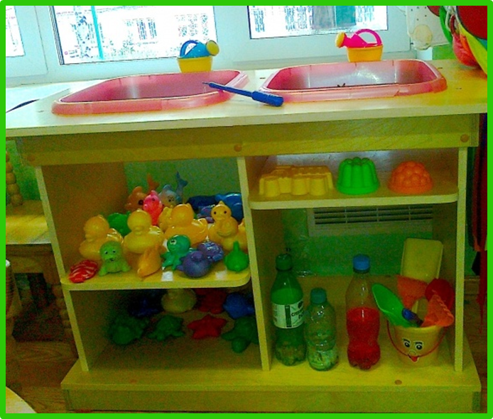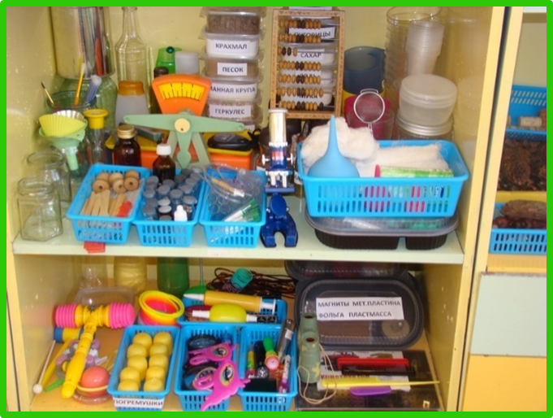

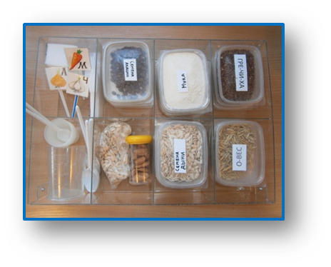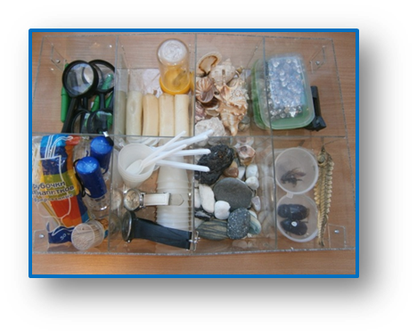

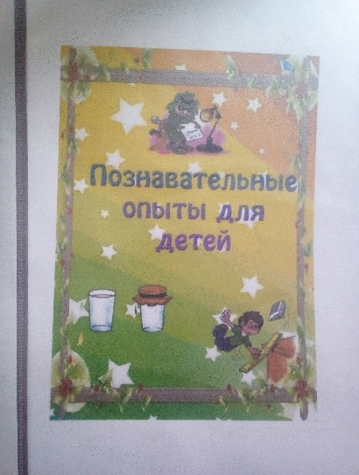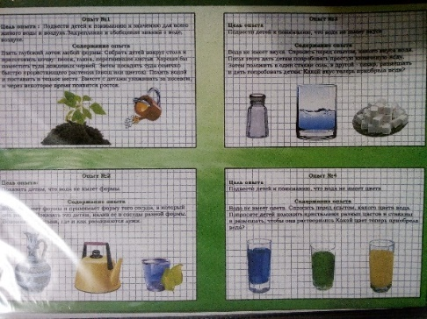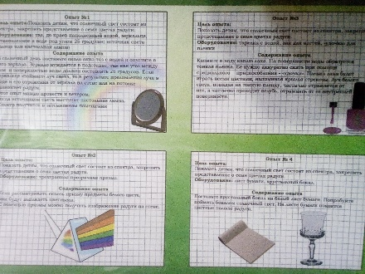
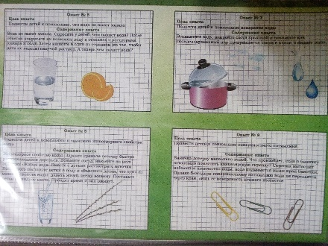
В качестве лабораторной посуды используются стаканчики из-под йогуртов, из-под мороженого, пластиковые бутылочки. Наглядно показать детям возможность вторичного использования материалов, которые в избытке выбрасываются и загрязняют окружающую среду. Это очень важный воспитательный момент. Опыты помогают развивать мышление, логику, творчество ребенка, позволяют наглядно показать связь между живым и не живым в природе. Исследования представляю возможности ребенку самому найти ответы на вопросы “Как?” “Почему?”. Китайская пословица гласит “Расскажи - и я забуду, покажи - и я запомню, дай попробовать- и я пойму” .

Заключение.
Методика введения экспериментирования в непосредственно образовательную деятельность в область «познание» не представляет особых сложностей. Не должно быть четких границ между всеми составляющими методами и приемами, так как эксперимент вводится лишь, как способ ознакомления с миром, в котором детям предстоит жить.

